Ảnh (3 x 4)
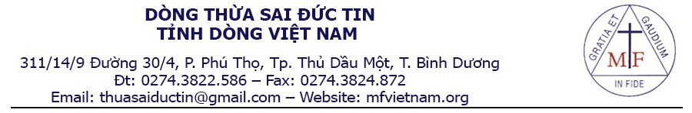

CHƯƠNG TRÌNH TUYỂN SINH ĐỢT I NĂM 2018
(27-29/04/2018)

PHIẾU ĐĂNG KÝ THAM DỰ

Tên thánh, họ và tên:
Sinh ngày: ……… tháng ………… năm
Nơi sinh:
Tên thánh, họ và tên cha:
Tên thánh, họ và tên mẹ:
Giáo xứ: ………………………………… Giáo phận:
Trình độ học vấn:
(Đã tốt nghiệp THPT, đang luyện thi đại học, đang học đại học, đã tốt nghiệp đại học)
Địa chỉ liên lạc:
Điện thoại: ……………………Email:
Đã từng tìm hiểu dòng tu hay đại chủng viện nào chưa? Nếu có, xin cho biết tên dòng hoặc đại chủng viện:
Xin đăng ký tìm hiểu Dòng Thừa Sai Đức Tin đợt 1 năm 2018
…………………Ngày…… tháng…… năm ………
Thí sinh ký tên

…………………………………………………….

